第六届湖南向上向善好青年推荐表
姓名 | 林双钰 | 性别 | 女 | 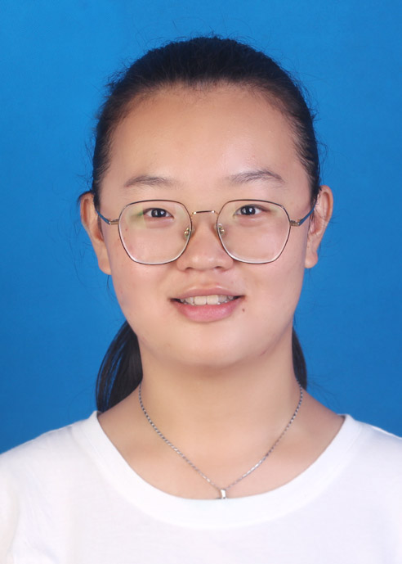
出生年月 | 2001年6月29日 | 民族 | 汉
籍贯 | 湖南省长沙市 | 文化程度 | 大学专科
单位 | 湖南安全技术职业学院 | 职务 | 班长
手机号码 | 13874811725 | 申报方式 | 组织推荐
微信号码 | 13874811725 | 申报类别 | 崇德守信
个  人  简  历 | 本人林双钰，性别女，今年19岁，湖南长沙人，现居住在长沙市文源街道新华南苑小区。现就读于湖南安全技术职业学院应用英语专业1903班，在班级担任班长、寝室长职务，在校团委会办公室担任学生干部。曾毕业于株洲南方航空高级技工学校，在校期间连任三年班长、寝室长、团支部副书记，在校学生会担任体育部干事，曾多次策划校级体育事项。
曾  获  主  要  奖  励 | 2019年期末班委评定中获优秀等级，校团委会办公室干事评定中获优秀等级  2019年参加校“新生杯”比赛荣获三等奖  2019年参加“ppt制作与演讲”比赛荣获二等奖  2019年在军训中荣获“优秀标兵”的荣誉称号  2018年在株洲南方航空高级技工学校任1610班班长，副书记，该团支部被共青团株洲市委员会评选为“五四红旗团支部”  2018年参与了株洲市献血知识竞赛荣获二等奖  2018年荣获“三好学生”“优秀班级体”  2017年荣获“三好学生”“优秀班干部”“优秀团员”  2016年在军训中荣获“优秀标兵”的荣誉称号
主  要  事  迹 | - 林双钰在父母的良好家教中，从小养成了诚实守信的品德，2019年10月4日，她在省图书馆门口共享单车上捡到了一副耳机，当即四处寻找失主未果，便先行离开，途中，她收到了摩拜单车客服的一则短讯，上面写着黄雅娴（失主）的联系方式，她便主动与失主进行联系，在约定的地方归还耳机。失主十分感动，之后写了一封表扬信寄到学校，表达感谢。  2.林双钰作为班上班长，心中一直铭记自身的责任，恪守尽职。军训期间的某晚，室友申同学突发癫痫，她冷静应对，当申同学从医院回来后，她依旧守护着申同学。凌晨2点与5点申同学犯病两次，她不敢有丝毫懈怠，直到申同学脚指甲开始出血，小便失禁后，其父母便将其接回家。申同学离开后寝室一片狼藉，其他同学不敢伸手，她便主动完成卫生清理工作。之后，申同学走读生，她在依旧细心关注着申同学的身体情况，并时常开导申同学，帮其融入班级体。面对军训期间的苦与累，她细心安慰心态崩溃的同学，为受伤的同学涂药，并为每间寝室分发药品，鼓励她们不要放弃，最终顺利完成军训。
本  级  纪  检  机  关  意  见 | 签名（盖章）  年 月 日
本  级  团  委  推  荐  意  见 | 签名（盖章）  年 月 日
市  级  团  委  推  荐  意  见 | 签名（盖章）  年 月 日

